Das Wetter

In Ägypten

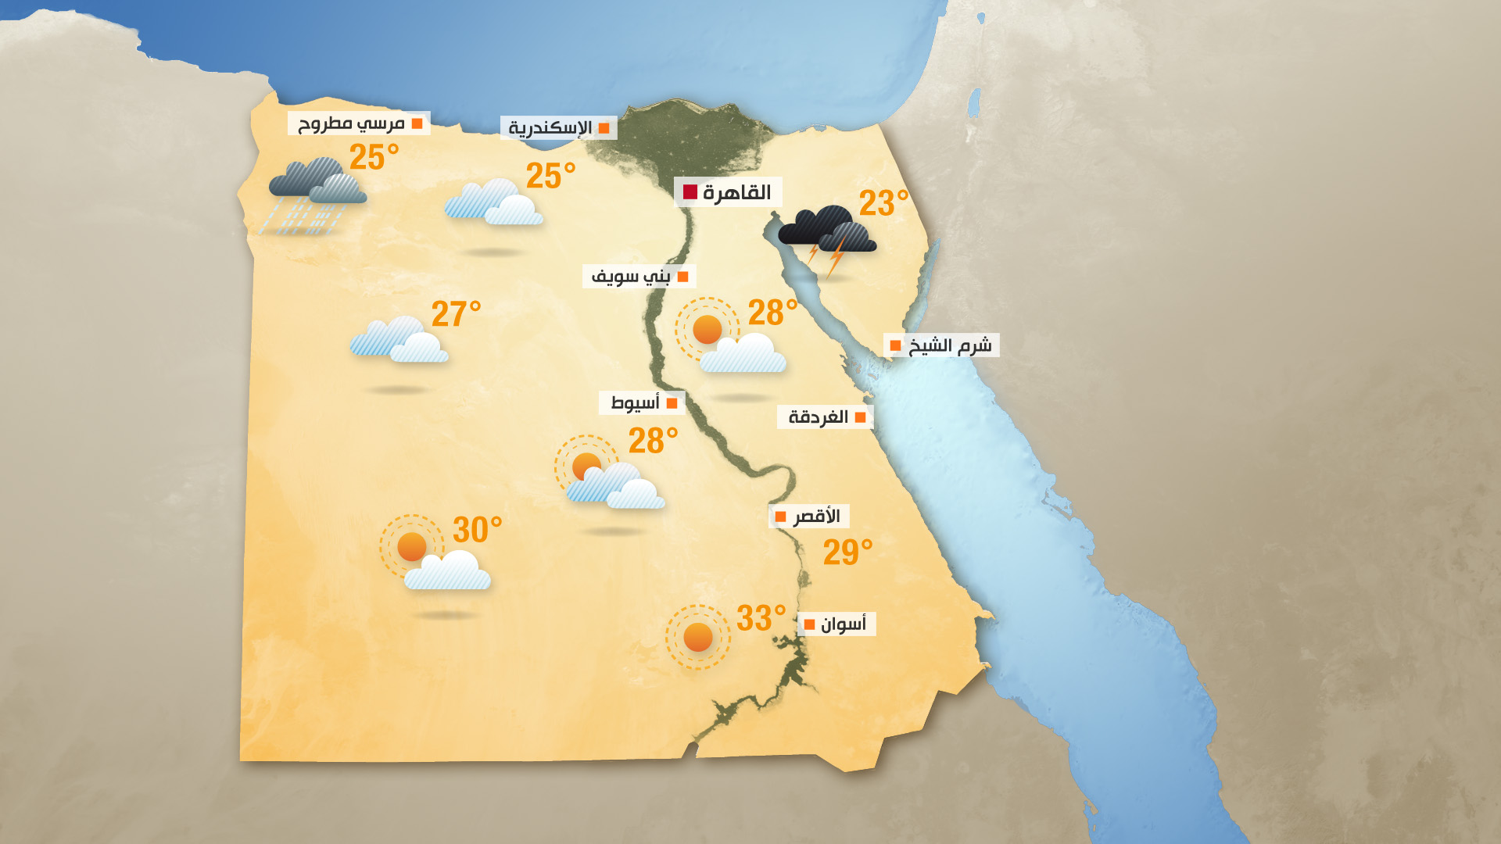

1- Wie ist das Wetter in Awan ? _______________________________________

2- Wie ist das Wetter in Marsa Matroh? ________________________________

3- Wie ist das Wetter in Sinai?________________________________________

4- Wie ist das Wetter in Alexandria? __________________________________

In Deutschland

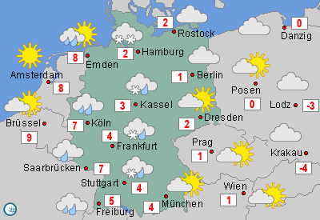

1- Wie ist das Wetter in Hamburg ? _______________________________________

2- Wie ist das Wetter in Amestrdam? ________________________________

3- Wie ist das Wetter in Rostock?________________________________________

4- Wie ist das Wetter in Köln? __________________________________

